Ж.Ақбай атындағы негізгі орта мектебінде **«Есірткіге жол жоқ!»** тақырыбында «Қаһарман» ұлдар кеңесінің жетекшісі Ж.Есеев мектептің 5-9 сынып ұлдарымен зиянды заттардан аулақ болу бағытында түсіндірме- ақпараттық сабақ өткізді. Мақсаты: салауатты өмір салты дағдыларын насихаттап, есірткі заттардың түрлері адам ағзасына кері әсері мен қауіптілігі туралы түсіндірді.

Қазіргі кезде есірткі қылмысына қарсы іс-қимылды жүргізу және жастар арасында синтетикалық есірткілердің таралуының, пайдаланудың алдын алуда барлық оқушыларға үнемі түсіндіріп ақпараттар беру бағытында есірткінің түрлерін және аттары олардың әсері қандай болатыны жайлы мағлұматтар берілді. Сабақ соңында оқушылар есірткі жайлы өздерінің білетін және сабақтан алған түсініктері бойынша кері байланыс жасады.

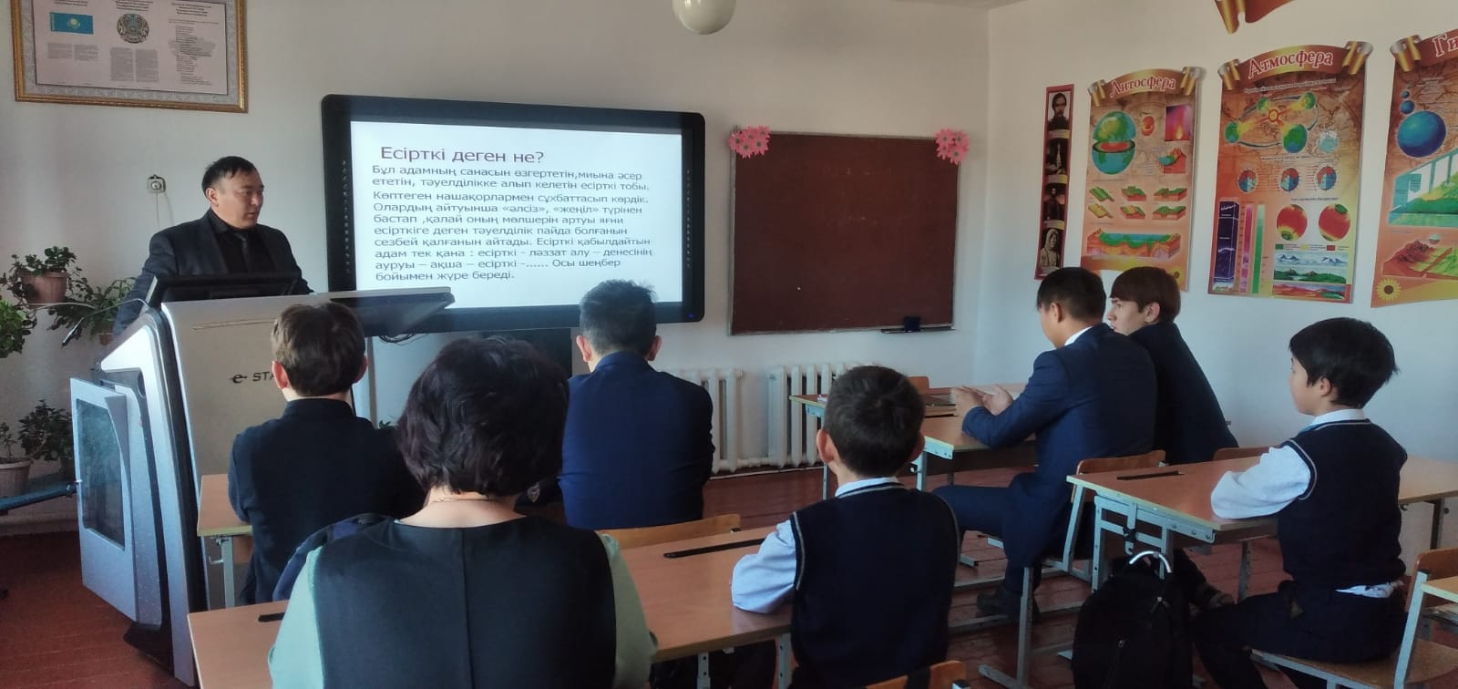

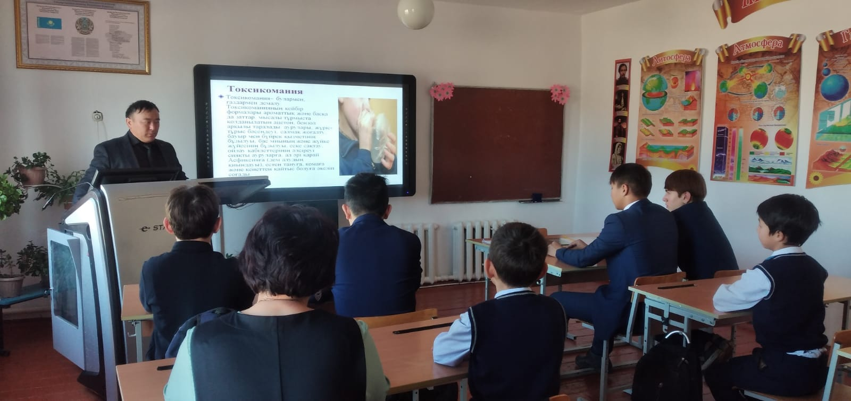

<https://www.facebook.com/100042955405228/posts/pfbid0FsSUYPxsP89nrAbq43UDJmeKpFuGWoqnGLbmFSdAuR6t6Nkv6mZocSB8Ug4bm3zJl/>

Ұлдар кеңесінің жетекшісі Ж.Есеев